# **油品通大数据年度白皮书**

## 2018年成品油分析报告



**概述**

石油作为重要的能源之一，是经济社会发展的重要基础，与经济发展、人民生活和国防军工密切相关；石油化工行业是国民经济的重要支柱产业，经济总量大，产业关联度高，在工业经济体系中占有重要地位。

近年来，我国经济保持持续稳定增长，石油消费量稳步提升，2008年至2017年，国家石油表观消费量从2008年的3.65亿吨增加至5.88亿吨，年均复合增长5.44%。据中石油经济技术研究院最新发布的《2050年世界与中国能源展望》预测，中国石油消费量将于2030年增长至峰值6.9亿吨左右，2017年至2027年间年均增长率约为1.31%，且2027-2035年石油消费量继续保持在高位。

在石油消费量稳定增长的同时，我国的石油冶炼工业也形成了全面发展的产业格局，充分满足石油消费增长的需求。截至2018年底，我国炼油产能约为8.3亿吨，炼油能力经过2015、2016年的徘徊后重回增长轨道。预计2019年，全国原油一次加工能力将净增3200万吨/年，全国炼油总能力将达到8.63亿吨/年；过剩产能将升至约1.2亿吨/年，同比增长约三分之一。

**成品油分析**

# **1.1 成品油整体涨跌分析**

主营炼厂0# 柴油2018年平均出厂价格为6987.4元/吨，相较2017年同比增长18.2%

主营炼厂92#汽油2018年平均出厂价格为7486.5元/吨，相较2017年同比增长27.1%

2018年主营炼厂0#汽油、92#汽油出厂价格在前十个月总体呈上升态势，在10月份达到最高值后开始逐月下降。相比于10月份价格最高点，0#柴油主营炼厂出厂价下降17.5%，92#汽油主营炼厂出厂价下降22.6%

主营炼厂0#柴油和92#汽油出厂价格的涨跌主要受国际油价波动影响

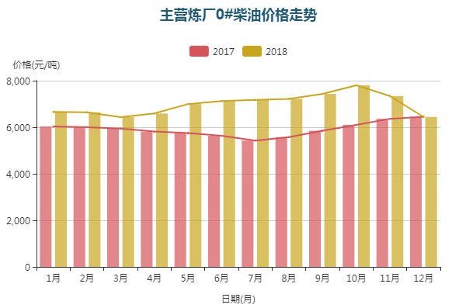

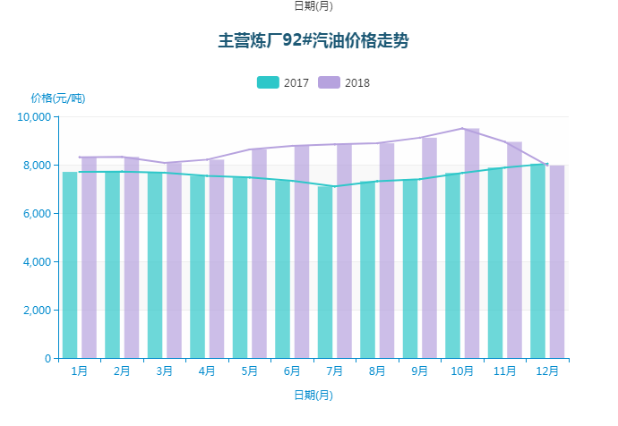

地方炼厂0# 柴油2018年平均出厂价格为6565.8元/吨，相较2017年同比增长20.3%

地方炼厂92#汽油2018年平均出厂价格为7486.8元/吨，相较2017年同比增长26.9%

2018年地方炼厂0#汽油、92#汽油出厂价格在前十个月总体呈上升态势，在10月份达到最高值后开始逐月下降。相比于10月份价格最高点，0#柴油地方炼厂出厂价下降22.9%，92#汽油地方炼厂出厂价下降22.6%

地方炼厂0#柴油和92#汽油出厂价格的涨跌主要受国际油价波动影响

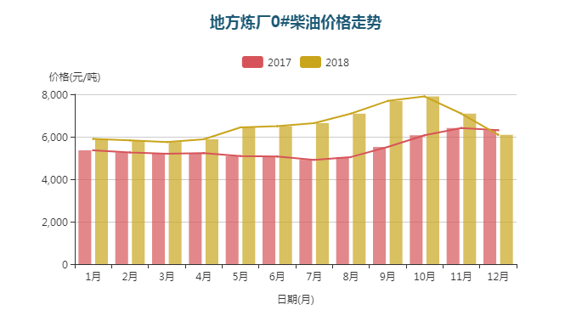

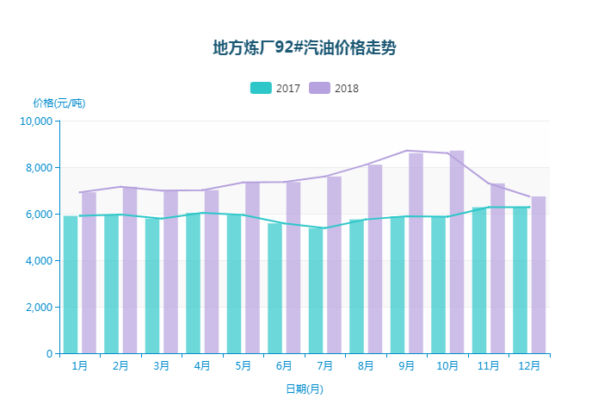

# **1.2 成品油价格地域分布**

除西藏地区，2018年0#柴油价格在7000元/吨以上的省份有24个，价格在7000元/吨以下的省份有6个。总体来说，2018年0#柴油价格区间在[6894,7334]之间，其中东北地区、山东及其周边的华北大部门地区、内蒙古、新疆地区的价格较低，在华南地区、西南地区价格较高。2018年0#柴油平均价格最高的省份是广西省，价格最低的省份是河北省，两省每吨柴油价格相差440元

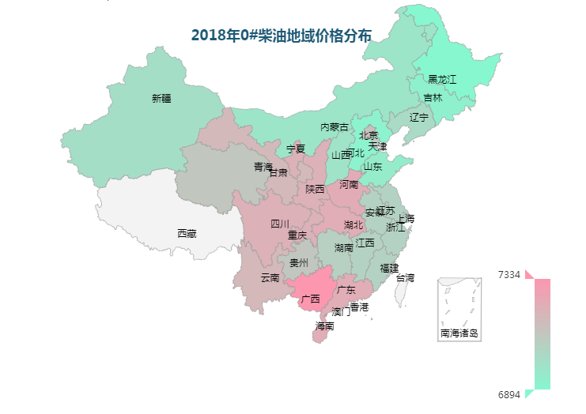

92#汽油价格分布与0#柴油略有不同，2018年平均价格区间在[8463,8930]，其中年平均价格最低的省份是新疆，而平均价格最高的省份仍是广西省，广西省和新疆省每吨92#汽油价格相差466元

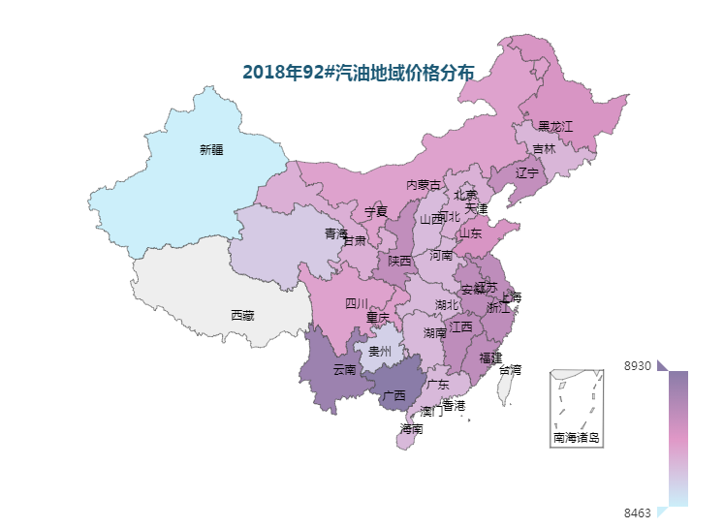

# **1.3 周期性分析**

# **1.3.1 炼厂调价的周期性分析**

炼厂调价的周期性跟国际油价的走势呈现出很强的正相关性，但会有一般2-3周的时间滞后期。滞后期产生的原因在于炼厂生产跟进口原油到港存在一定的时间周期，所以存在此价格的时间传导效应。

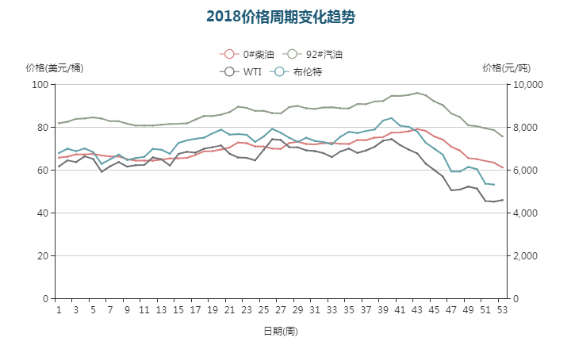

上海原油1903指数和WTI指数呈现出很强的正相关性，有着类似的价格走势，二者均在10月进入价格拐点。

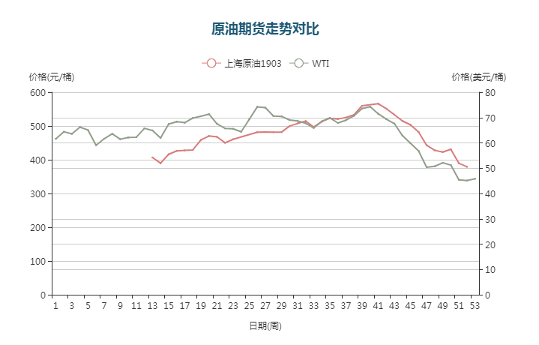

# **1.3.2 主营与地炼的价格相关分析**

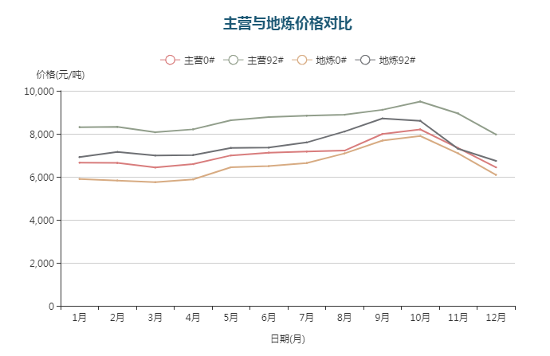

# **1.3.3 油价的大周期**

2003年初，国际原油价格再次突破30美元/桶，然后，一路上涨。2004年，受伊拉克战争影响，国际原油价格首次突破50美元。2005年，国际原油价格突破60美元/桶，并加速前行。2005年，墨西哥遭遇“卡特里”飓风，国际原油价格突破70美元/桶。2007年10月18日，国际原油价格首次突破90美元/桶，并在年底直逼100美元/桶。2008年国际原油价格出现大幅飙升，7月14日纽约商品交易所原油期货价格创出147.27美元/桶的历史高点。2009年，受金融危机冲击国际油价出现大幅回落，1月21日纽约商品交易所原油期货价格跌至33.20美元，为2004年4月以来新低。2009年2月后原油价格开始逐步回升到2011年再次突破110美元/桶，达到近三年来的峰值，之后原油价格震荡调整；由于国际原油供需关系不平衡，2014年7原油价格开始大幅下跌，到2016年2月国际原油价格跌至30.67美元/桶，创近10年新低。2014年7月至今，国际油价逐步缓慢回升

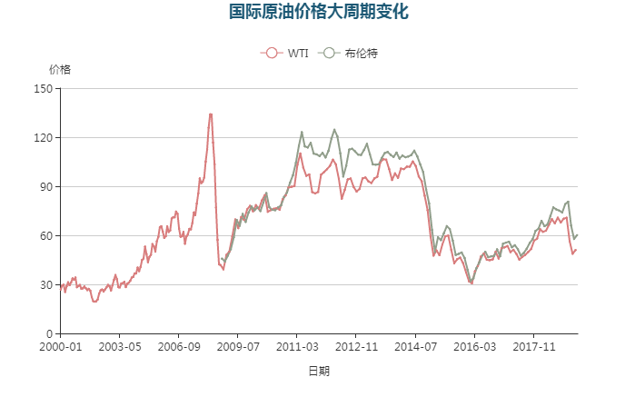

**贸易分析**

# **2.1 炼厂分布及产能分析**

从地域角度看，我国炼厂存在的严重的区域不平衡性，主要炼厂集中在山东、辽宁、河北、内蒙古等地区，而在经济发到的东南沿海地区炼厂较少，这就必然会导致油品消费高峰期，会出现大量的北方油品南下的现象；未来如果炼厂分布不出现大的调整的话，油气运输将会是未来需要解决的问题。同时我国炼厂生产的地域特点也比较突出，其中北方内陆炼厂如河北、内蒙古、东北地区大多数地区都是加工国内原油及俄罗斯进口低硫轻质原油。按照加工原油而言可以分为两类，一类是加工劣质的API低的原油，装置结构大多以焦化或者沥青装置为主，另一类是加工低硫轻质原油，配以发展润滑油装置。比较典型的两个炼厂是大庆石化及锦州石化。沿海炼厂是以加工进口原油为主，大多数是加工中东进口原油，API为25—31，硫含量为2.1—3.2%，装置配以加氢装置较多，其尼尔森系数也较高。

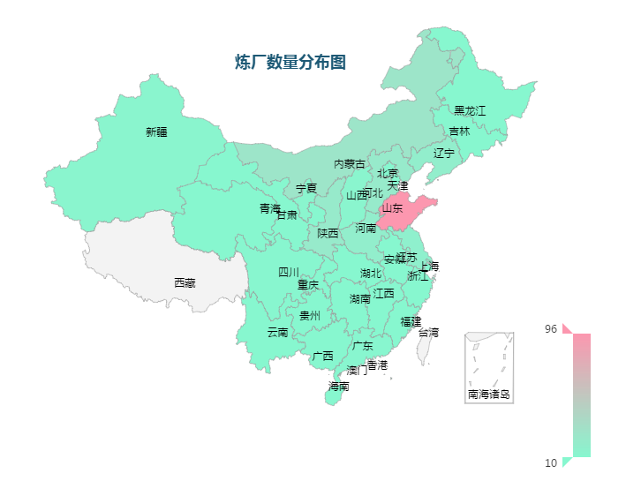

# **2.2 加油站热力图**

从已有数据分析来看，加油站消费旺盛的地方主要包括津京冀地区，东南沿海，长三角地区和重庆，成都地区。这与我国经济发展的地域性特点接近，说明经济越发达地区，成品油消费需求越大。结合上文我国炼厂地域分布特点会发现我国成品油的生产地和消费地区由较大的地域差别，这会导致运输成本将是成品油价格比不可少的组成部分

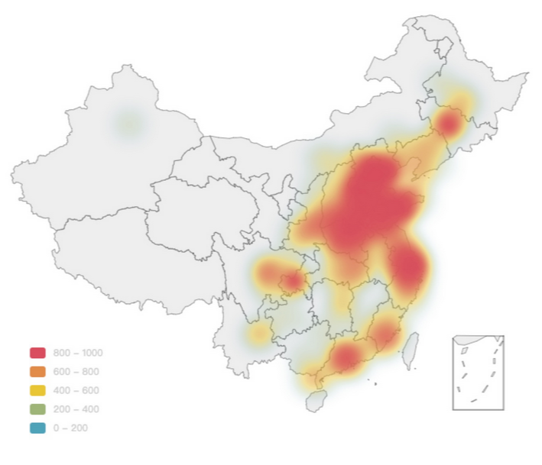

# **2.3 山东地炼原油进口量**

10月，山东地炼原油进口量环比增长11%达613万吨，当月原油进口量大幅反弹至接近一季度的月均高位水平，其中东方华龙环比增长最多，达200%。截止10月底，刨除中化工，山东34家地炼操作进口原油，原油进口总量在5800-6000万吨，配额使用率在58%左右。

# 山东地炼原油进口量

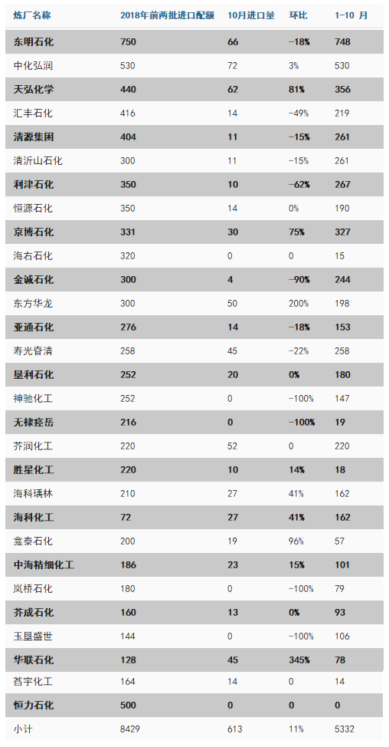

# **2.4 原油进口开放进度**

# **a15-2.4-原油进口开放进度**

# **2.5 地方炼厂主要产销数据**

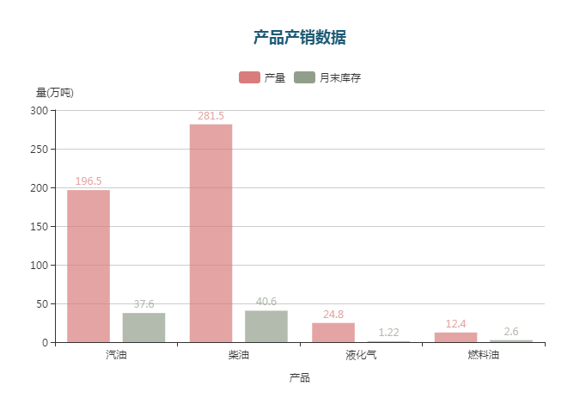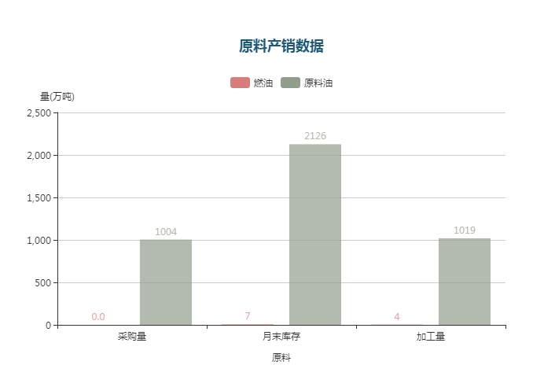

# **a18-2.6-地炼检修情况2.6 地炼检修情a18-2.6-地炼检修情况况**

**长兴岛**

# **3.1 长兴岛主要炼厂的流向分析**

从数据分析来看，长兴岛主要炼厂的石化产品主要流向长三角地区和珠三角地区。这一方面说明长三角、珠三角地区经济发达，成品油需求旺盛；同时说明这些地区炼厂较少，本地炼厂无法满足当地需求。而像津京冀地区和东北地区，地区本身炼厂较多。

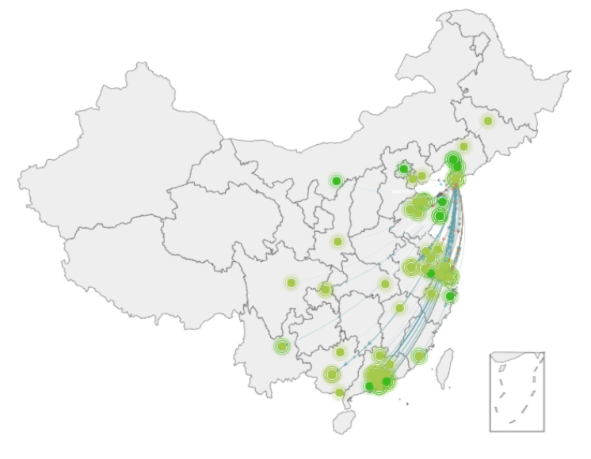

# **3.2 长兴岛成品油种类比例**

长兴岛地区主要交易油品为柴油、汽油和煤油，其中柴油占比最高达65.72%

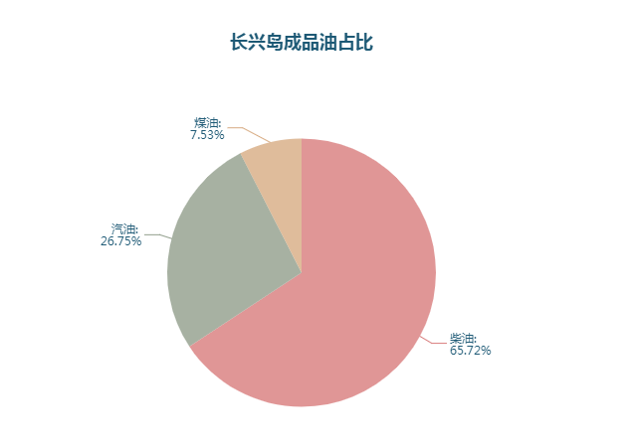

# **3.3 长兴岛2018交易统计**

长兴岛地区交易额排名靠前的油品为柴油、汽油、芳烃、沥青、燃料油等，其中柴油的交易额最高接近60亿元，其次是汽油和芳烃。

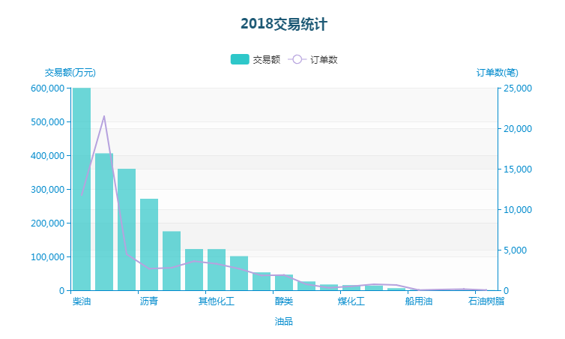

# **3.4 长兴岛油贸企业生存状态**

本年度来看，长兴岛贸易汽油主要交易油品以汽油和柴油为主，2018年贸易额比去年有所上涨，各类油品交易均呈上涨态势。石化产业作为国家的支柱产业之一，其发展必然受到国家整体经济形势的影响，随着2019年我国经济增速的放缓，本年度石化产品消费量增速也可能会降低。从未来趋势来看2019年成品油市场将会有如下特点：第一成品油的市场逐渐走向买方市场，这要求贸易商需要更懂消费市场，把握消费需求。第二成品油市场的竞争加剧，随着改革和政策的开放，将会有越来越多的炼油化工生产企业，为车辆提供高质量的成品油，满足交通运输的需要，对于贸易商来说将会出现更多的货源选择，因此未来贸易商应该更加科学的根据买方需求配置上游产品提供商。第三成品油运输成本将长期存在，因为我国石化产品生产地与消费地存在地域性差异，所以运输成本将会是未来长期存在需要考虑的因素。

**油品通交易数据解读**

2018年油品通产品上线后交易单数逐月上涨，但上涨速度在逐月放缓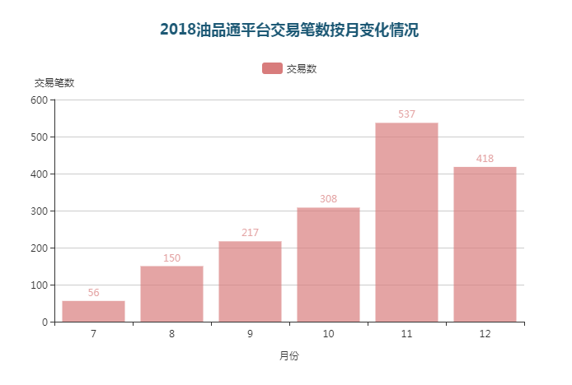

油品通产品上线后，在线油品交流额逐月上涨，就8,9,10,11四个月总交易额高达35亿2728万多元，随着油品通用户的不断增加和平台认可度的提升，未来平台交易额一定会再有大的飞跃

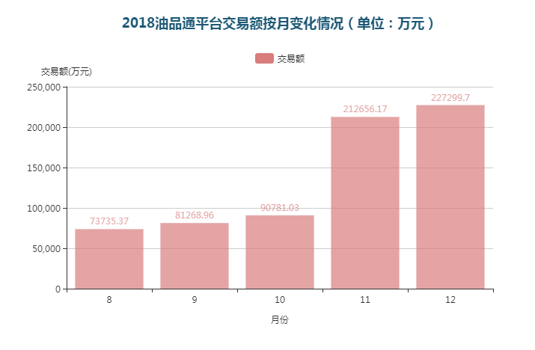

从数据来看，油品通的日交易并没有特定的规律，会出现某些天交易额特别突出的情况，这和石化产品数据大宗交易的特点相吻合，用户交易频次不高但交易单笔金额巨大的特点

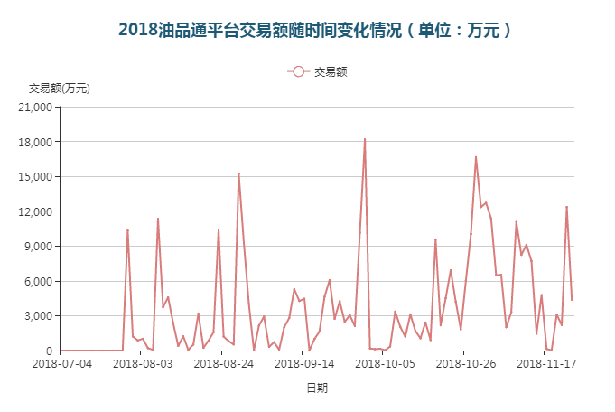

2018年按小类区分，油品通交易额最大的三类油品为国六0#柴油，天然气和柴油原料，而如果按大类统计，油品通交易额最大的油品为柴油、汽油、天然气

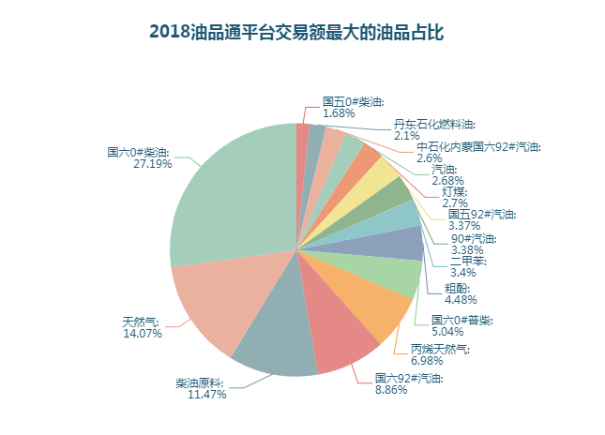

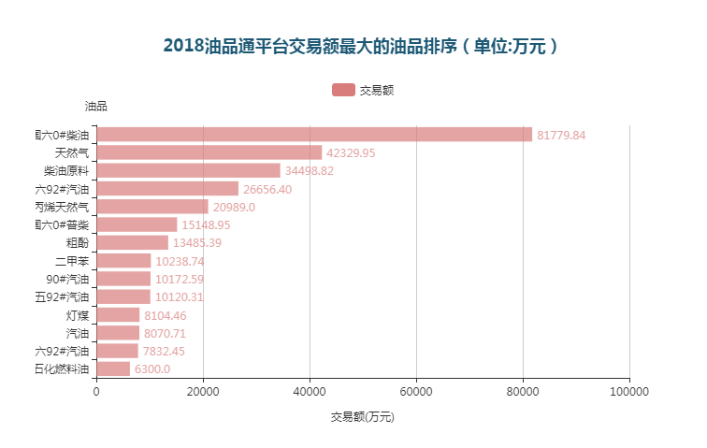

2018年向油品通提交需求订单最多的五个省市为广东省、重庆市、内蒙古自治区、湖北省和海南省

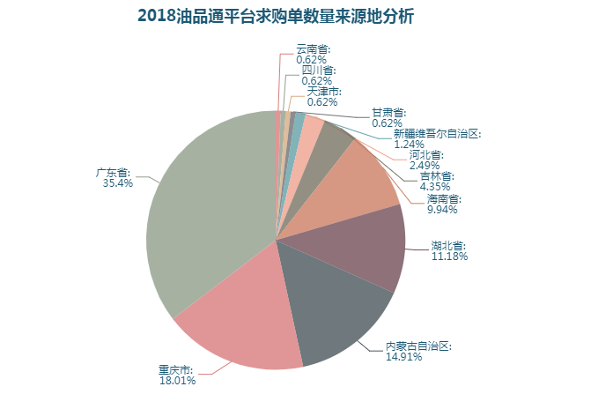

2018年油品通平台上求购最多的油品为0#柴油

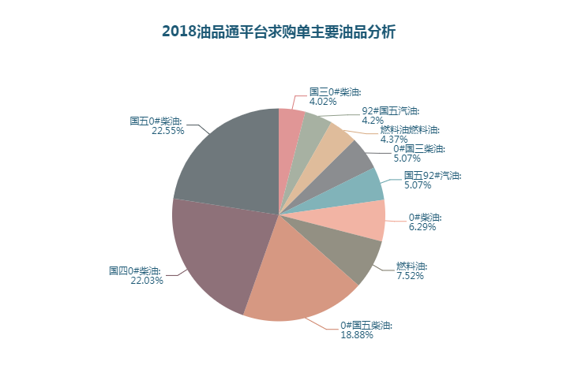

**2019年展望**

# **5.1、国际油价走势判断**

国际油价可能面临的三大特点：

1. 供应微量过剩。2019年油价供需面面临的可能的变量因素较多，宏观需求向下，供应向上，阶段性矛盾凸显。2019年预计全年供需将会呈现小幅过剩，过剩量在100万桶/日，占比约1%。
2. 供应方面有增加压力，美页岩油2019年月均产量仍会呈现稳步增加的态势，至12月美原油产量将在1229万桶/日，预计年度平均产量来看，增速将在11%左右。OPEC+在12月的年终会议上达成了减产120万桶/日的决议，这使得市场在2019年存在再平衡的可能，不过油市将会在2019年第一季度与第二季度出现供过于求的情况。此外来自地缘政治端的影响，委内瑞拉经济下滑冲击原油产量、利比亚军事冲突、伊朗被制裁等因素将增加油价的波动性。
3. 需求层面： 2018年全球石油需求增速在150万桶/日，全球石油需求量为9879万桶/日，相较于2017年的增速为1.54%，较前一年度放缓。其中OECD石油需求增量为50万桶/日。2019年OPEC预计石油需求增速在129万桶/日。全球经济增速下滑，其他经济体，尤其是中国、美国、印度、欧元区这些区域整体的增速都将下滑。亚洲需求看中国。

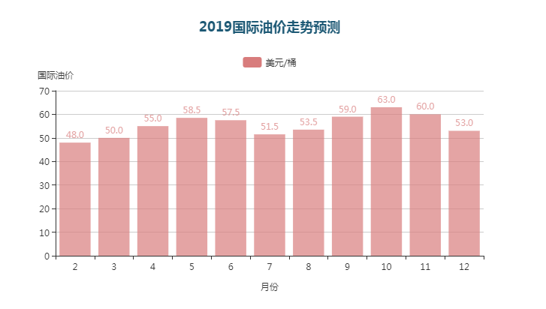

# **5.2 国内加工能力和需求量分析**

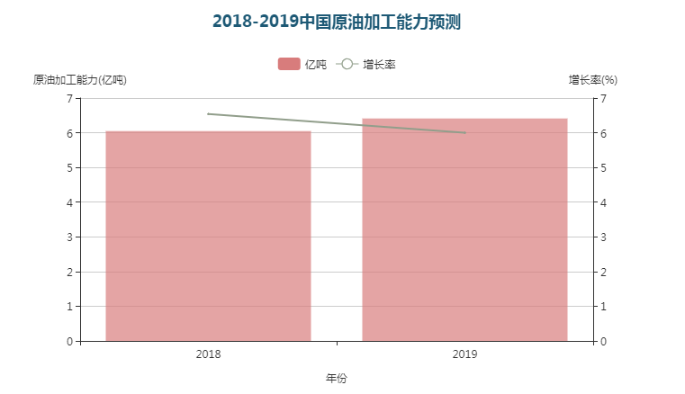

预计2019年中国的石油加工量会增长到6.412亿吨，预计增长率6%，中国的原油需求量为1200万桶/日左右，基本保持2018年需求甚至有些下滑。

### 2019年国内供需预测(万桶/日)

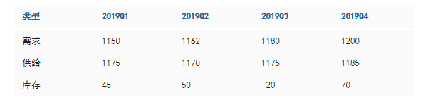

# **5.3 2019国内炼厂出厂价格走势预测**

自1978-2019年的国内GDP增长对比油价变化可以看到几个特点：

1、2000年以后国内经济的走势对国际油价的影响权重越来越大，国内GDP2000-2007年这波长线增长与油价推高成正比，GDP2009-2011这波放水回暖直接导致国际油价飙涨。

1. 随之国内经济的放缓特别是去杠杆政策的实施，加上国际贸易关系并不明朗，预计国际油价在冲高后回落随之国内经济的放缓特别是去杠杆政策的实施，加上国际贸易关系并不明朗，预计国际油价在冲高后回落。

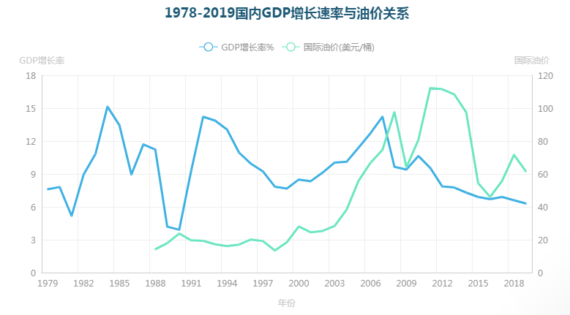

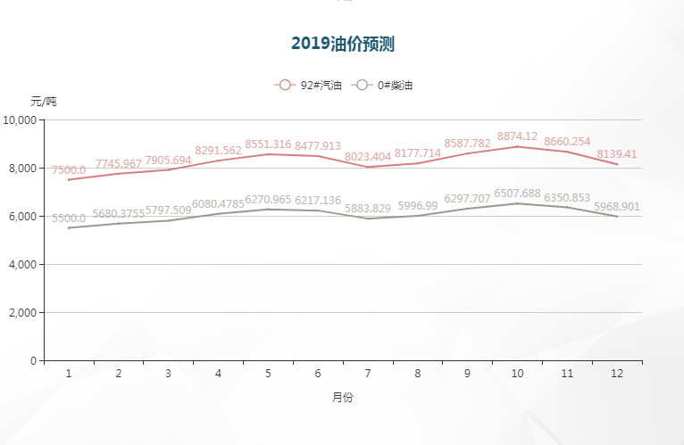

# FIL

用户目录



请扫描二维码关注油品通公众号